5月29日动态

**户外活动篇**

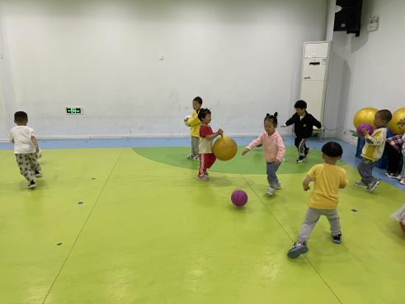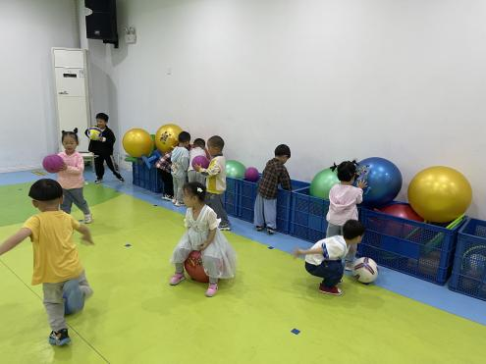

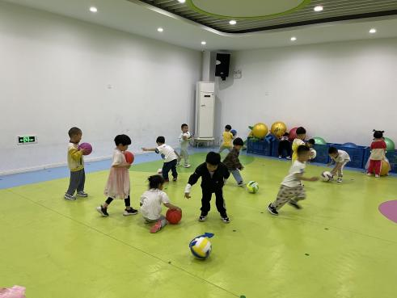

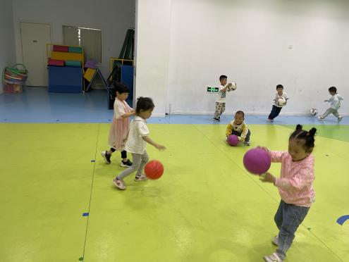

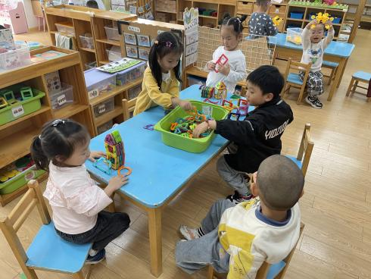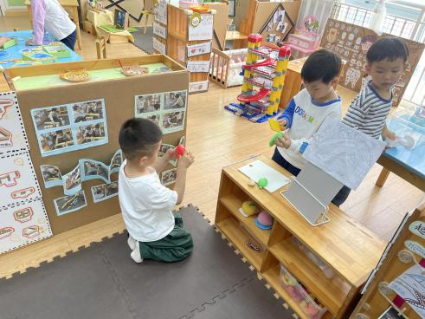**区域游戏篇**

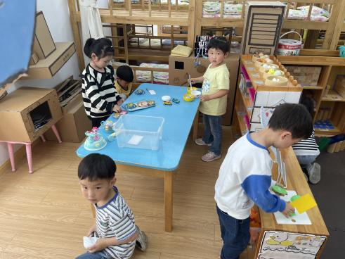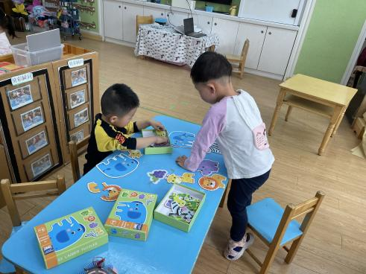

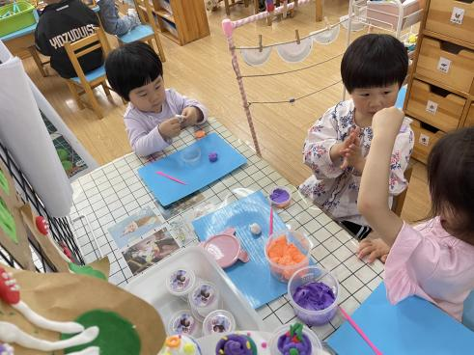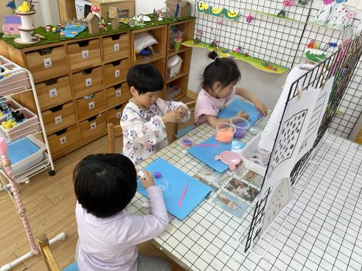

**生活活动篇**

午餐：黑芝麻饭，狮子头烧鹌鹑蛋，苋菜烧豆瓣，菜秧贡丸汤；点心：苹果，绿豆百合汤

**温馨提示**

最近天气气温回暖，爸爸妈妈要注意给孩子减少衣服哦！一冷一热容易生病，请假在家休息的小朋友要及时照顾好自己的身体，多喝水哦！

1.请各位家长给小朋友的保温杯里放温水哦！

2.请各位将垫背巾在家给孩子垫好，户外出汗，预防感冒。

3.今天正常开展全托不延时班，请各位安排好工作，按时来接宝贝哦！